校园警务室背景墙及标识等制作安装设计清单

|  |  |  |  |  |  |
| --- | --- | --- | --- | --- | --- |
| **序号** | **项目** | **尺寸** | **数量** | **工艺** | **备注** |
| 1 | 南校区背景墙 | 7.5*3*2块 | 45 m2 | 轻钢龙骨底板，纸面石膏板，封住玻璃窗后在表面挂铝塑板（4mm35丝）,一块蓝色一块白色 |  |
| 2 | 背景墙水晶字 | 0.35*0.35 | 25个 | 警校共建铸防线 平安建设树标杆 亭湖分局 盐城工学院两个标志水晶字厚(8mm底板+3mm亚克力) |  |
| 3 | 门头（南校区） | 0.8*17 | 13.6 m2 | 铝塑板（4mm35丝）+方管焊接（25方管，壁厚1.5，热镀锌，国标） |  |
| 4 | 南校区门头发光字 | 0.5*4+0.2*15 | 5 m2 | 不锈钢围边发光字（厚4cm, 12v0.7w LED模组满布，防水，含接线、电源等) 警务室等 |  |
| 5 | 北校区背景墙  +Pvc字 | 6*1 | 6 m2 | 铝塑板（4mm35丝） |  |
| 0.4*20 | 8 m2 | 警校联动 平安校园(1cm厚) |
| 6 | 门头（北校区） | 2*12.5 | 25 m2 | 铝塑板（4mm35丝）+方管焊接（25方管，壁厚1.5，热镀锌，国标） |  |
| 7 | 北校区门头发光字 | 0.8*4+0.3*15 | 7.7 m2 | 不锈钢围边发光字（厚4cm，12v0.7w LED模组满布，防水，含接线、电源等) |  |
| 8 | 门牌 | 0.45*2.2*2块 | 2 m2 | 南北校区各一块(0.8mm不锈钢烤漆+1cmPVC字） |  |
| 9 | 公示栏 | 1.2*2.4 | 1个 | 20镀锌管焊接，静电喷塑；画面尺寸1.1*2.3，外框尺寸2.6*1.45侧厚0.07 |  |
| 10 | 工作制度牌 | 0.6*0.9 | 20个 | 3.5cm开启式铝合金型材，厚度1.2cm，空间厚度7cm，颜色：亮银色、金色、香滨色、亮黑 |  |

1、南校区背景墙

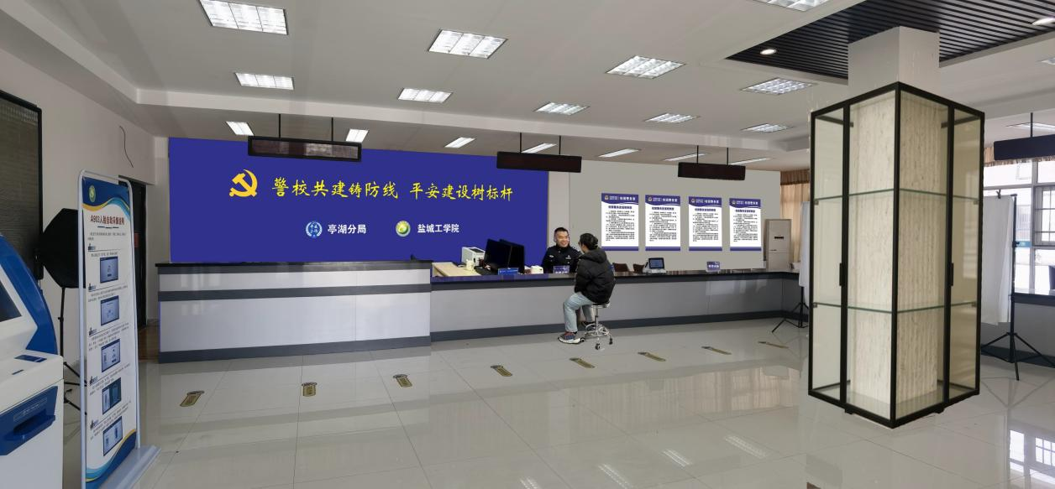

2、背景墙水晶字



3、门头（南校区）

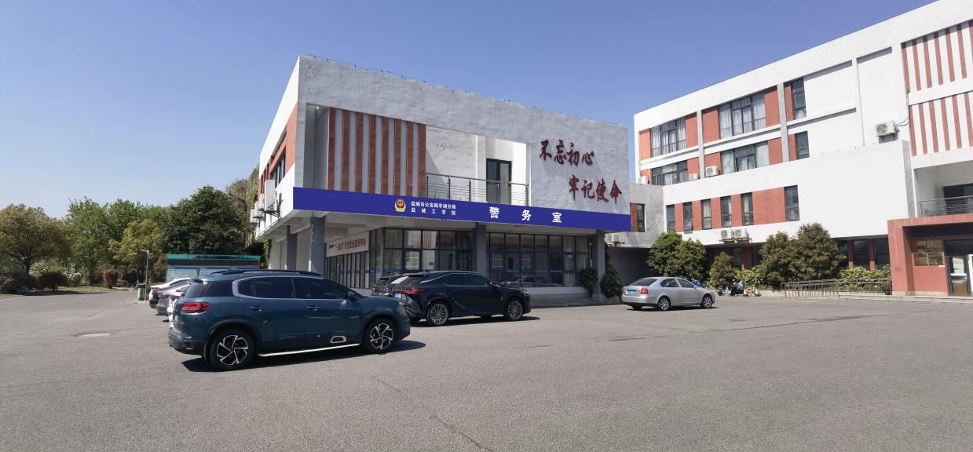

4、南校区门头发光字



5、北校区背景墙

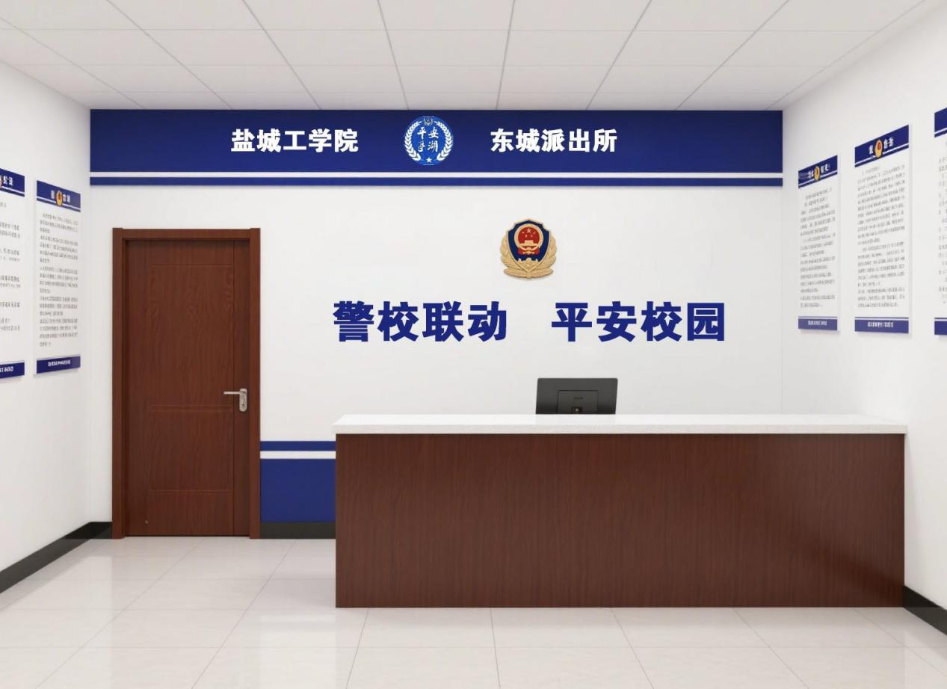

6、北校区门头 门牌

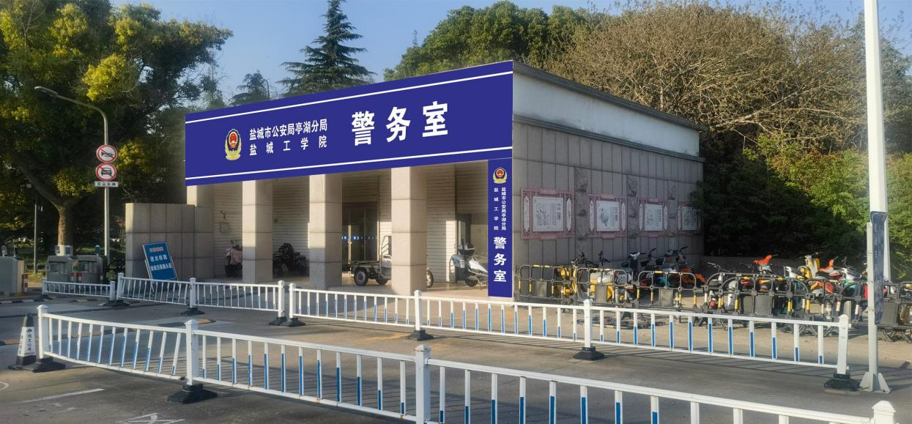

7、北校区门发光字



8、门牌



9、公示栏

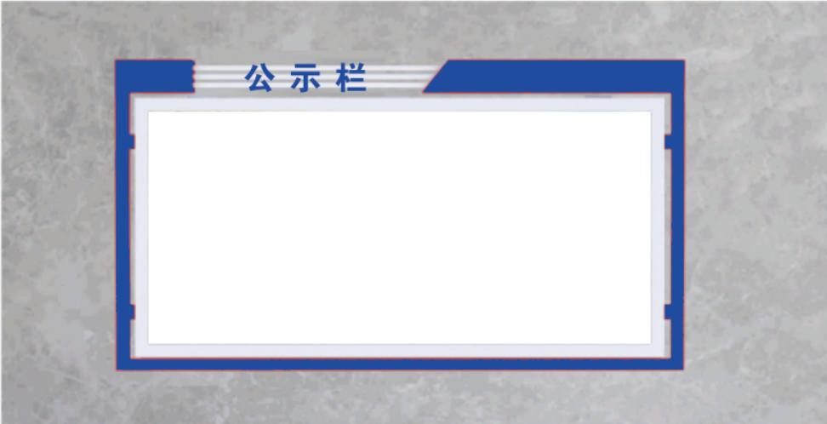

10、制度牌

